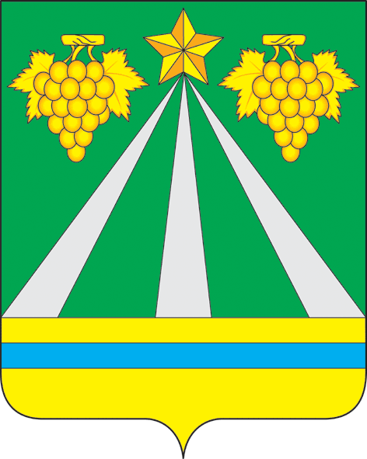

АДМИНИСТРАЦИЯ МУНИЦИПАЛЬНОГО ОБРАЗОВАНИЯ
КРЫМСКИЙ РАЙОН

ПОСТАНОВЛЕНИЕ

от 12.12.2011 № 3630
город Крымск

О внесении изменений в постановление главы муниципального образования Крымский район от 17 июля 2008 года №1977
«Об утверждении Порядка осуществления
муниципальных заимствований и управления муниципальным долгом»

В соответствии со статьями 92.1, 107 и 136 Бюджетного кодекса Российской Федерации, в целях приведения муниципального правового акта, регламентирующего основные принципы, условия и порядок осуществления муниципальных заимствований и управления муниципальным долгом, в соответствие с действующим законодательством, п о с т а н о в л я ю :
1.Внести в постановление главы муниципального образования Крымский район от 17 июля 2008 года №1977 «Об утверждении Порядка осуществления муниципальных заимствований и управления муниципальным долгом» следующие изменения:
1)первый абзац пункта 6.3 приложения «Порядок осуществления муниципальных заимствований и управления муниципальным долгом» изложить в следующей редакции:
«6.3.Управление муниципальным долгом осуществляется исходя из необходимости соблюдения следующих ограничений, установленных в статьях 92.1, 107 и 111 Бюджетного кодекса Российской Федерации:»
2)подпункт 2 пункта 6.3 приложения «Порядок осуществления муниципальных заимствований и управления муниципальным долгом» изложить в следующей редакции:
«2)Предельный объем муниципального долга не должен превышать утвержденный общий годовой объем доходов бюджета муниципального образования без учета утвержденного объема безвозмездных поступлений и (или) поступлений налоговых доходов по дополнительным нормативам отчислений. Если в течение двух их трех последних отчетных финансовых лет доля межбюджетных трансфертов превышала 70 процентов объема собственных доходов бюджета, предельный объем муниципального долга не должен превышать 50 процентов утвержденного общего годового объема доходов местного бюджета без учета утвержденного объема безвозмездных поступлений и (или) поступлений налоговых доходов по дополнительным нормативам отчислений.».
2.Организационному отделу администрации муниципального образования Крымский район (Кормишин) настоящее постановление опубликовать в средствах массовой информации и разместить на официальном сайте администрации муниципального образования Крымский район.
3.Постановление вступает в силу со дня официального опубликования.

Глава муниципального образования
Крымский район В.В.Крутько

